Конкурсная работа
«История гжели и ее истоки»

Подготовила:
Воспитатель МБДОУ «Ясли – сад №380 г.Донецка»
Супрун Т.Н.

Донецк 2023
Содержание

Введение 2
1. История гжели и ее происхождение 4
2. Цветовая гамма гжельской росписи 4
3. Основные элементы гжельской росписи 6
4 Создание узоров на бумаге 8
5. Техника росписи 8
Выводы 10
Список литературы 11
Приложение 1. Конспект занятия по изобразительной деятельности в подготовительной группе «Нежно – голубое чудо – сказочная гжель» 12

Введение

В настоящее время, в век новых технологий в нашем мире происходят существенные изменения в общественной и экономической жизни, наступает и информатизация во всех областях, поэтому обществу требуются люди инициативные, которые способны мыслить нестандартно, создавать новинки продуктивной деятельности. Дошкольный возраст – самый сенситивный период для развития творческих способностей детей, потому что в этом возрасте дети любознательны, с удовольствием познают окружающий мир. Именно поэтому проблема развития творческих способностей детей дошкольного возраста занимает особое место. Для их развития необходима продуктивная деятельность, которая наряду с игровой деятельностью является ведущей в дошкольном детстве. Изучение народного искусства, народных традиций способствует закреплению ценностных ориентиров, выступает важнейшим средством личностного развития детей, приобщает к богатствам национальной, а через него – мировой культуры.
Одним из развивающих направлений является народное декоративно-прикладное искусство. Оно искусство развивает образное мышление ребёнка, фантазию, влияет на творческий процесс, формирует нравственно-патриотических чувства подрастающего поколения.
В связи с выше изложенным целью нашей работы является изучение методов и приемов обучения декоративному рисованию детей старшего дошкольного возраста по мотивам гжельской росписи.
Гжельская роспись - это древнее, традиционно русское искусство, истоки которого зародились в русской глубинке уже более 670 лет назад
В наше время под гжелью обычно понимают декоративное рисование или вид русского народного искусства - расписные в особом виде керамические изделия. Особенностью гжельской росписи является использование трех основных цветов белого составляющего фон изделия, синего и голубого, который выполняется сам рисунок.
Цель:
развивать у детей познавательный интерес к русскому народному декоративно-прикладному искусству; формировать и развивать нравственный, духовный и творческий потенциал ребёнка; создать условия для активного использования знаний и опыта детей в их творческой деятельности.
Задачи:
- познакомить детей с историей возникновения промысла и традициями гжельских мастеров;
- формировать представления детей о богатстве и разнообразии гжельского промысла, особенностях орнамента, цвета, формы;
- формировать практические умения и навыки в составлении гжельских узоров по собственному замыслу, используя элементы гжельской росписи;
- прививать эстетический вкус к окружающему миру через ознакомление с предметами народного искусства, средствами выразительности изделий народных умельцев.
Актуальность:
В современных условиях поколения предъявляются высокие требования к уровню художественно - эстетического воспитания и развития творчества. Поэтому вопросы развитие детского творчества сохраняют свою актуальность, оставаясь одними из наиболее значимых проблем современного дошкольного образования. Говоря о развитии детского творчества через развитие навыков изобразительной деятельности, правомерно указать на его особую роль в процессе складывания индивидуального своеобразия личности ребенка уже на ранних этапах его социальной жизни.

1. История гжели и ее происхождение

Название этого народного промысла связано с деревней Гжель, расположенной в Подмосковье. Место очень живописное, но не плодородное. Долгое время жители этого села пытались посвятить себя сельскому хозяйству. Однако их время было потрачено зря. Все неудачи были связаны с огромным слоем белой глины, которая лежала почти на поверхности. После того, как стало известно о высоком качестве этой глины, о том, что из нее получают превосходный фарфор, возникли народные промыслы, связанные с изготовлением различных керамических изделий. Местные мастера создали не только посуду, но и игрушки для детей.
Самые ранние изделия из керамики в этой области известны с 1320 года.
Бытует мнение, что сначала этот народный промысел назывался «гжель», а затем для удобства произношения перешли на слово «гжель».
Причина популярности фарфора Гжели в его декоративности, рукотворности, затейливости и фантазии сувенирных изделий, широте образов мелкой пластики, в его жизнеутверждающем характере. Работы гжельских мастеров покоряют своей особой образностью, их отличает оригинальное решение формы изделий, великолепное мастерство росписи.

2. Цветовая гамма гжельской росписи

Гжельская роспись изначально выполнялась исключительно синей краской (допускается использование оттенков). Именно такая черта этого вида художественного искусства делает его сложным для исполнения новичками даже в настоящее время. Создать красивый рисунок, используя ограниченное количества цветов колеров сможет далеко не каждый художник.
Наиболее характерными чертами этого вида росписи являются:
- все элементы орнамента, вне зависимости от общей сложности изображения, прорисовываются от руки (изредка с использованием шаблонов);
- строгое выполнение росписи на однотонном синем или белом фонах;
- орнамент прорисовывается исключительно синим или белым цветом (в редких случаях допустимо использование золотого или платинового оттенка);
- наличие четких и резких переходов цвета в прорисовке гжельского орнамента;
- если в рамках одного орнамента подразумевается использование нескольких оттенков синего цвета, их последовательность должна быть максимально выдержана, несмотря на резкость переходов;
- все элементы гжельской росписи, нанесенные на один предмет, должны представлять собой целостную композицию, выдержанную в одной тематике (например, если кружка расписана гжельскими цветами, то каждый элемент ее декора должен визуально напоминать бутоны растений или их стебли).

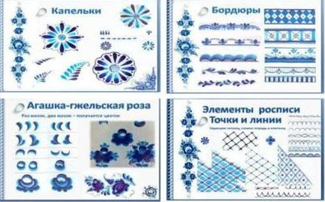

Рисунок 1 – Основные элементы гжельской росписи

3. Основные элементы гжельской росписи

Живопись Гжели называют сказочной из-за ярко выраженного фольклорного колорита. От мировых аналогов он отличается бело-голубой гаммой, в том числе голландскими образцами из Делфта, на которых ездили основатели первых подмосковных заводов.
Чаще всего на фарфоре изображают:
- Растительный мир. Стилизованные цветы и травы — в центре работ мастеров. Подобными мотивами часто украшают не только посуду и предметы интерьера, но и статуэтки. Несмотря на некоторые условности, изображения легко узнаваемы. Например, от крыжовника легко отличить ягоды смородины, а от полевой ромашки — пышный розовый бутон.
- Геометрический орнамент. Есть несколько популярных разновидностей: кобальтовая сетка, усики, травинки, шашки и золотые пласты.
- Мир животных. Здесь преобладают рисунки птиц, в том числе фантастические.
- Картинки по теме. В гжельском фарфоре раннего периода часто можно встретить зарисовки крестьянского быта, отличавшиеся большой реалистичностью. Сюда также входят пейзажи (в основном зимние) и архитектурные виды. В советское время фактурная роспись практически не встречалась, а сегодня, когда на месте одного завода появилось множество небольших частных мастерских, она переживает ренессанс.
Самый популярный мотив всех гжельских периодов — с 18 века до наших дней: птицы и розы.
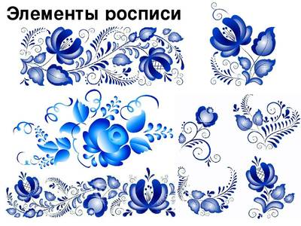
Рисунок 2 – Классические элементы росписи (цветы)

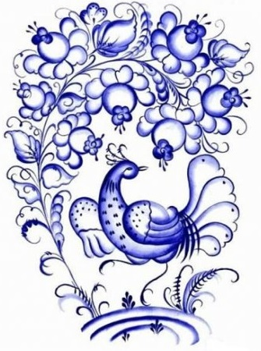
Рисунок 3 – Классические элементы росписи (птица)

4. Создание узоров на бумаге

В работе с детьми в абсолютном большинстве случаев традиционные инструменты для создания гжельской росписи (оксид кобальта, шпатели, реагенты и так далее) не используются из соображений безопасности. Юные художники учатся рисовать узоры в этом стиле на бумаге.
Для комфортного рабочего процесса ребенка необходимо снабдить:
- плотными листами бумаги или белым картоном. Тонкие страницы под воздействием воды и краски деформируются, из-за чего внешний вид всей работы станет значительно хуже;
- синяя и белая краски. Не рекомендуется давать ребенку больше цветов, чтобы четче сформировать у него представление о гжельской росписи. Для работы подойдет гуашь, масляные краски или насыщенная акварель;
- кисти (рекомендуется предоставить ребенку 2-3 вида кистей, различающихся друг от друга толщиной);
- палитра (понадобится юному художнику при смешивании цветов для получения необходимого оттенка синего);
- емкость с водой;
- кусок ткани из натуральных материалов (им можно не только вытирать руки, при возникновении такой необходимости, но и корректировать недавно нанесенное на рабочую плоскость изображение);
- трафареты (особенно актуально, если росписи обучается ребенок младшего возраста, не имеющий навыков изобразительного искусства).

- Техника росписи

Гжель (роспись для детей должна создаваться в соответствие с общепринятым алгоритмом) под этапами своего создания подразумевает последовательное нанесение на рабочую поверхность мазков краски так, чтобы интенсивность цвета постепенно изменялась от более светлого к темному (или наоборот). Движения кистью должны производиться от срединной части используемого листа бумаги к его краям.
При разъяснении детям техники создания гжельских узоров рекомендуется обращать их внимание на:
- насыщенность и ширину прорисовываемых с помощью кисти линий;
- расположение ворса кисти на рабочей плоскости;
- количество колера на кисточке.
Техника гжельской росписи традиционно выглядит так:
1. В палитре смешать густые капли синего и белого цвета, после чего, как бы вытягивая кистью краску, растушевать полутона орнамента.
2. Создать контур с помощью классических мазков, подразумевающих прорисовку линий перемещением кисти с краской в направлении, перпендикулярном положению ворсистой части рабочего инструмента.
3. Детализировать изображение «волновыми» мазками, предполагающими чередование сильного и слабого нажатия на кисть, с ее последующим разворотом на 180 градусов у края рабочей плоскости.
4. При необходимости, заполнить пустоты четкими точками, прорисовывать которые следует легким касанием кисти поверхности используемого листа бумаги.

Выводы

В дошкольном возрасте ребенок нуждается в образах, звуках, красках. Это строительный материал для его основных психических функций, хорошо и богато сформированных эмоциональных навыков, способности к эмпатии и мировоззрения в целом. Всё это в изобилии несет в себе декоративное искусство.
В настоящее время декоративное рисование широко применяется в художественном воспитании детей. Подлинные образцы декоративного творчества и современные произведения декоративного искусства используются на занятиях и в оформлении детских садов. Декоративно-прикладное искусство призвано украшать, облагораживать и преобразовывать предметный мир.
В узорах декоративных росписей, характерных для различных народных промыслов, соблюдается определенный ритм, симметрия, соразмерность отдельных элементов, счетность в исполнении орнамента. Это дает материал для развития элементарных математических представлений.
Знакомство с декоративно-прикладным искусством способствует решению труднейших задач – расширения и развития у детей художественных представлений, духовных потребностей, навыков оценки произведений искусства, становления художественного вкуса, эстетического отношения к окружающему.

Список литературы

- Васильева К.В., Гусев Д.А. Народное декоративно-прикладное искусство как средство приобщения дошкольников к культуре родного края // Международный журнал прикладных и фундаментальных исследований. – 2015. – № 10-3. – С. 562-565;
- Дахно М.В. Приобщение детей старшего дошкольного возраста к истокам русской народной культуры средствами изобразительной деятельности. – М.: Прима, 2006.
- Программа воспитания и обучения в детском саду. / Под ред. М.А. Васильевой, В.В. Гербовой, Т.С. Комаровой. – М.: Университет, 2005.
- Соломенникова О.А. Радость творчества. Ознакомление детей 5-7 лет с народным и декоративно-прикладным искусством. Программа дополнительного образования. – М.: Академия, 2006.
- Алексахин Н.Н. Голубая сказка. Москва. Народное образование, 1996
- Эстетическое воспитание и развитие детей дошкольного возраста: Учебное пособие. / Под ред. Е.А. Дубровской, С.А. Козловой. – М.: Академия, 2002.

Приложение 1
Конспект занятия по изобразительной деятельности в подготовительной группе «Нежно – голубое чудо – сказочная гжель»
Воспитатель: Супрун Т.Н.

Программное содержание

Обучающие задачи:
Продолжать знакомить с народным промыслом Гжели, обучать видеть красоту, своеобразие и самобытность изделий, обучать составлять узор на разных формах.
Учить самостоятельно составлять узор по мотивам гжельской росписи на новых по форме изделиях, используя знания, умения и опыт, полученные на предыдущих занятиях; заполнить узором большую часть поверхности силуэта.
Развивающие задачи:
Развивать наблюдательность, умение видеть характерные отличительные особенности изделий. Приобщить детей к истокам русской народной культуры. Развивать умение сравнивать и делать выбор, развивать фантазию и воображение, навыки самостоятельного творческого мышления.
Воспитательные задачи:
Воспитывать нравственно-эстетическое отношение к народным традициям и промыслам. Воспитывать в детях чувство прекрасного, чувства уважения к мастерам народного творчества.
Материал и оборудование

Изделия народных мастеров, расписанные гжельскими узорами. Иллюстрации с гжельскими скульптурами, образцы элементов гжельской росписи. У детей силуэты для росписи. Краска синего, белого цвета, 2 кисти.

Предварительная работа

Беседа о народном творчестве. Знакомство с промыслом Гжели. Рассматривание народных изделий. Рисование в свободное от занятий время.

Ход занятия

В: Ребята, обратите внимание на «Волшебный сундук», находящийся в группе. Какой красивый и конечно он с секретом. Угадайте, что в нем?

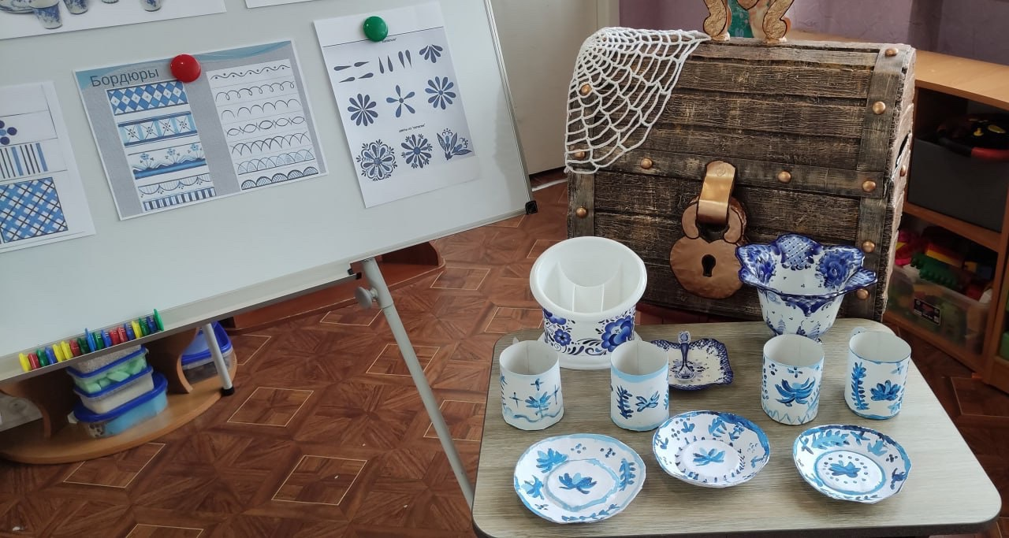
Рисунок 1 – Гжельская посуда

Сине-белая посуда, расскажи-ка, ты откуда?
Видно издали пришла и цветами расцвела:
Голубыми, синими, нежными, красивыми!
Д: Гжельская посуда.
В: А почему вы так решили?
Д: Потому что мы знаем, что синие и голубые узоры и цветы на белой посуде – это гжельские узоры.
В: Кто расписывает такими узорами?
Д: Гжельские мастера.
В: Все правильно. Небесно-голубое чудо – волшебная гжель, так называли на Руси удивительно красивую керамику из белоснежной глины. Это посуда, игрушки, статуэтки, сувениры.
Гжель – это поселок недалеко от Москвы, где гжельские мастера лепят из глины белого цвета посуду, разные предметы и расписывают их вручную, используя голубой, синий цвет в различных узорах. Узоры составляют из различных элементов: сеточек, бордюров, капелек, точек, волнистых линий, мазков с тенью. Называют такие изделия ГЖЕЛЬЮ. В народе даже существуют легенды о зарождении Гжельского промысла. Одну из них я вам сейчас прочитаю.
Легенда

Толи сказка это, то ли быль, но есть легенда, в которой говорится о том, что несколько сотен лет тому назад не далеко от старинного города Москвы тянулись дремучие леса, и среди лесов, на берегу реки стояла деревня.
Жил в той деревне бедный крестьянин. Он был настолько беден, что даже еду купить ему было не на что.
Пошел крестьянин к реке, сел на берегу и стал горевать. Вдруг случайно в земле, он увидел что-то белое, разглядев получше, он понял, что это белая глина. Набрав необходимое количество глины, старик отправился домой, Вылепил он из глины посуду, обжог ее в печи и продал на базаре. Так и жил крестьянин, лепил посуду и продавал ее. Его даже в округе стали называть Гжельским мастером, гжельским от слова «жечь».
Через некоторое время белая посуда наскучила людям и ее перестали покупать. Опять старик остался без денег. Пошел он снова к реке, сел на берег и стал горевать. И тут он увидел как в синей реке отражаются белые облака, и в отражении они приобретают голубой цвет, а если присмотреться можно увидеть в каждом облаке свой сине – голубой узор.
Вот и задумал он перенести эту синеву на белый фарфор.
Полюбилась нарядная посуда людям, и стали называть ее ласково «Нежно-голубое чудо - сказочная гжель». Даже деревню стали Гжелью называть, в честь Гжельского мастера. На весь мир прославил гжельский мастер свой любимый край.
Деревня со временем переросла в городок, а название сохранилось.
И по сей день жив старинный городок Гжель. Трудятся в нем внуки и правнуки знаменитого мастера, продолжают славную традицию, лепят и расписывают удивительную гжельскую посуду.

В: Понравилась вам, ребята, легенде о Гжели?
Д: Да.
В: Сейчас мы с вами сделаем физкультминутку.

Физкультминутка «Посуда»

Вот большой стеклянный чайник, ("Надуть" живот, одна рука на поясе)
Очень важный, как начальник. (Другая изогнута, как носик.)
Вот фарфоровые чашки, (Приседать, одна рука на поясе.)
Очень хрупкие, бедняжки.
Вот фарфоровые блюдца, (Кружиться, рисуя руками круг.)
Только стукни - разобьются.
Вот серебряные ложки, (Потянуться, руки сомкнуть над
головой)
Вот пластмассовый поднос -
Он посуду нам принес. (Сделать большой круг.)

В: Вспомните, из чего делают такую посуду?
Д: Из глины.
В: Правильно, но чтобы посуда стала прочной, ее обжигают в печи при высокой температуре. А как вы думаете, такая посуда может разбиться?
Д: Может, если ее уронишь или сильно ударишь.
В: Верно. Вот и у меня есть посуда, которую я разбила и остались одни осколочки (показать «разбитую посуду»). Давайте сложим осколки, чтобы посмотреть.
Дети складывают разрезные картинки.
В: Как называется посуда, которую вы сложили?
Д: Гжельская
В: Верно, гжельская.
В: Ребята, посуду мы собрали, только ее не склеишь теперь. Я предлагаю поиграть вам, в подмастерьев и расписать посуду. Но для этого нам надо приготовить наши пальчики.

Пальчиковая гимнастика «Цветы»

Наши синие цветки распускают лепестки.
Ветерок чуть дышит,
Лепестки колышет.
Наши синие цветки закрывают лепестки.
Тихо засыпают,
Головой качают.
В: Посмотрите на краски, которые я вам приготовила, все ли необходимые цвета у вас есть?
Д: нет голубой краски.
В: Что мы будем делать? Конечно, смешаем на палитре белую и синюю краски. Роспись рисуется кистью прямо на заготовке, для этого кисть необходимо держать тремя пальцами перпендикулярно заготовке. Заготовку можно вращать для более удобного положения. Давайте вспомним при помощи каких элементов мы будем рисовать (капелька, точка, извилистая волна, прямая линия, мазок с тенью). Начинать лучше с самых больших элементов узора.
Под музыку дети самостоятельно работают. В процессе работы индивидуально, оказывается помощь.
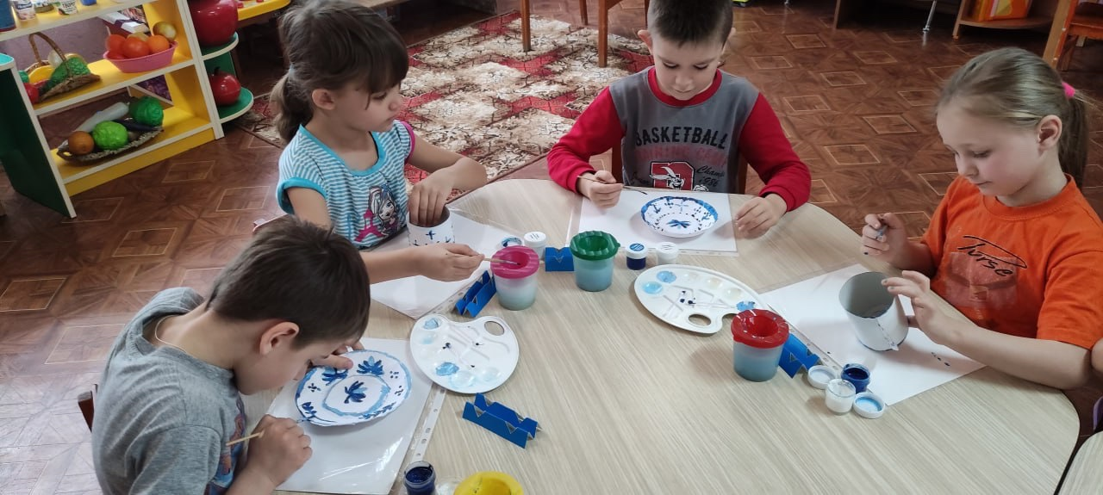
Рисунок 2 – Самостоятельная работа (роспись посуды)
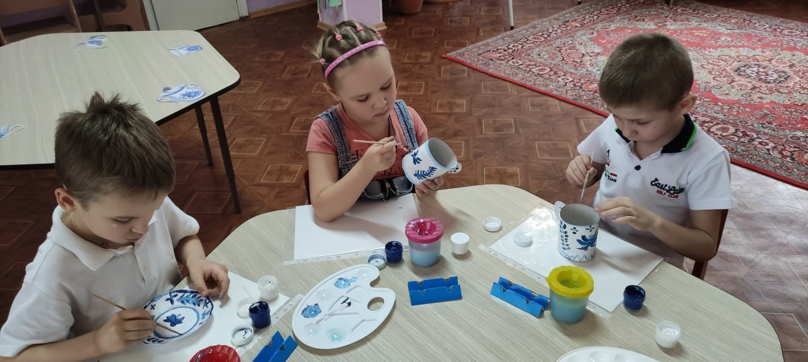
Рисунок 3 – Самостоятельная работа (роспись посуды)

Заключительная часть. Итог занятия

В: Ребята, мы с вами были сегодня путешественниками, исследователями и мастерами гжельской росписи. Вам понравилось наше путешествие? (да)
В: Ребята, посмотрите, как хорошо и правильно получились у вас узоры! На каждом расцвела пышная гжельская роза в окружении листьев, бутонов, завитков. И как у настоящих мастеров, ни один узор не повторяется, у каждого есть что-то своё, особенное.
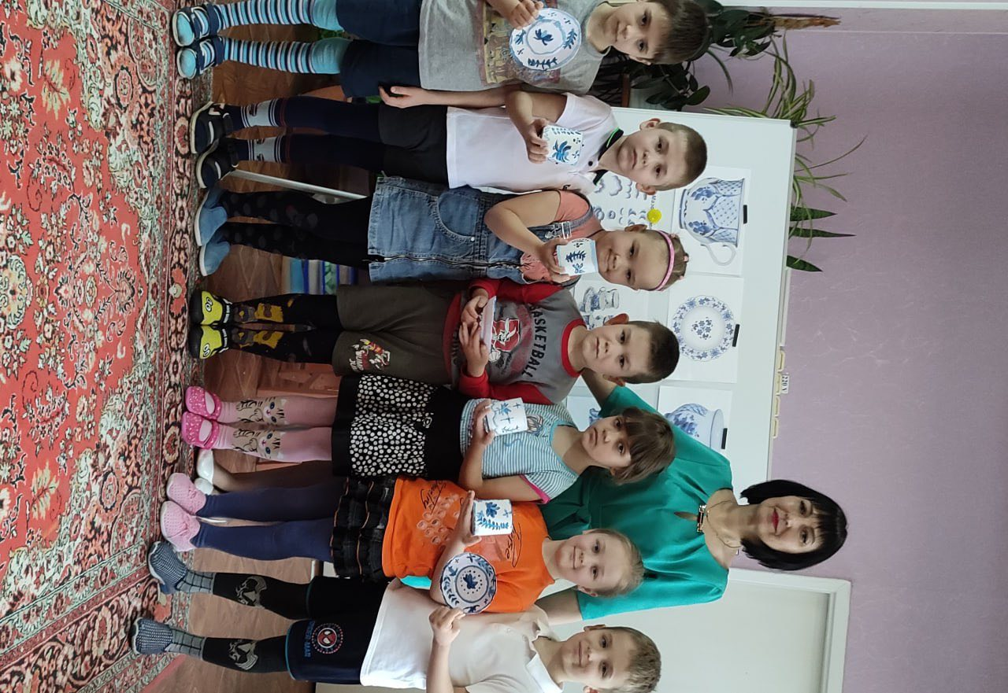

Рисунок 5 – Мастера гжельской росписи

